ПРОЕКТ 1: Простой стиль
УРОВЕНЬ СЛОЖНОСТИ: Начинающий
Обзор
Этот проект требует от вас использования простых стилей CSS.
Инструкции
1. Проверьте ch04-proj01.html в браузере. Не вносите в это никаких изменений файл.
2. Отредактируйте файлstyles.css, определив стили так, чтобы он выглядел аналогично показанному.
на рисунке № 1. Ниже приведены более подробные сведения.
3. Элемент <body> имеет верхнее поле размером 0em, левое и правое поля — 4em, а нижнее поле — 0em.
4. Шрифт для <h1> и <blockquote> — Roboto Slab размером 2rem и и 1,25рем. Шрифт везде — Open Sans размером 0,9rem, 1rem или 1,25rem.
5. Вам придется настроить свойства полей, отступов и границ для нескольких элементов.
6. Ссылки имеют одинаковый цвет посещенных и непосещенных. Для двух внешних ссылок
вам нужно будет добавить границы с закругленными углами. Вам также необходимо
определить наведение, чтобы цвет фона был #a9a9ba, а цвет текста —#9f2042.
7. Вам придется использовать text-transform, text-align и text-decoration.
8. Установите свойство ширины изображения, чтобы оно масштабировалось до размера контейнера (используйте %)
Руководство и тестирование
- CSS иногда может быть подавляющим. Инструкции выше разбивают задачу на более мелкие шаги. Проверяйте каждый шаг в браузере.
- По завершении протестируйте браузер в разных размерах.

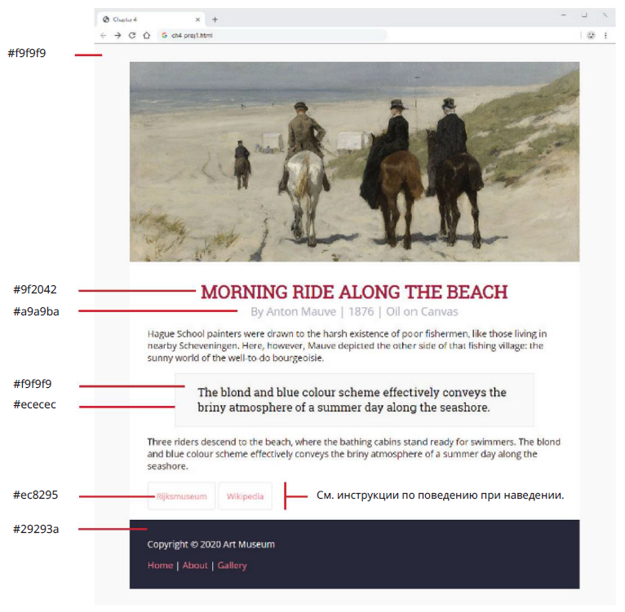
РИСУНОК 1 Завершенный проект 1

